プログラム仕様書

仕様書番号
MS120

サブジェクト
学級編成編集

リビジョン：
1st 2013/08/10 初版

概要
- 学級編成情報の編集を行う。
- パラメータ：[学級編成ID]

I / O図

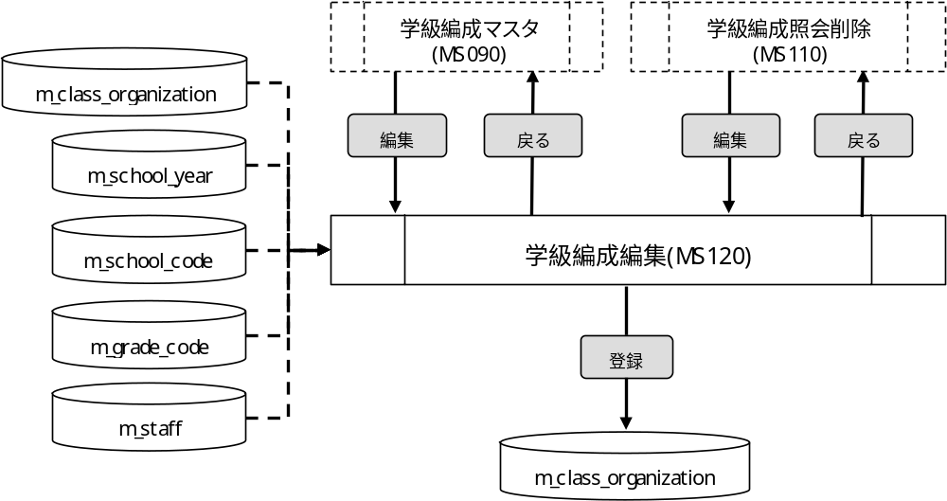

使用するテーブル
m_class_organization
m_school_year
m_school_code
m_grade_code
m_staff

遷移先
なし

処理
- 初期表示時処理
1-1. 各セレクトボックスに値を設定する。
- 年度
m_school_year.school_yearを表示する。
抽出条件 ：delete_flg = “0”
ソート条件：school_year 昇順
- 学校
m_school_code.school_nameを設定する。
※ valueにはm_school_code.school_codeの値を設定する。
抽出条件 ：全件
ソート条件：school_code 昇順
- 学年
m_grade_code.grade_codeを設定する。
抽出条件 ：全件
ソート条件：grade_code 昇順
- 学級担任
m_staff.staff_nameを表示する。
※ valueにはm_staff.staff_idの値を設定する。
抽出条件 ：teacher_flg = “1”
：delete_flg = “0”
ソート条件：display_no 昇順
：staff_name 昇順
- 副担任
m_staff.staff_nameを表示する。
※ valueにはm_staff.staff_idの値を設定する。
抽出条件 ：teacher_flg = “1”
：delete_flg = “0”
ソート条件：display_no 昇順
：staff_name 昇順

1-2. 前画面で選択された学級編成情報を元に、m_class_organizationを検索する。
抽出条件 ：class_organization_id = パラメータ.[学級編成ID]
delete_flg = “0”
1-3. 取得した学級編成情報を画面に表示する。
- No <- m_class_organization.class_organization_id
- 年度 <- m_class_organization.school_year (セレクトボックス)
- 学校 <- m_class_organization.school_code (セレクトボックス)
- 学年 <- m_class_organization.grade_code (セレクトボックス)
- 組 <- m_class_organization.class_name
- 学級担任
<- m_class_organization.homeroom_teacher_id (セレクトボックス)
- 副担任
<- m_class_organization.homeroom_sub_teacher_id (セレクトボックス)

- No
- ラベルとする。
- 年度
- 必須入力とする。
- セレクトボックスとする。
- 学校
- 必須入力とする。
- セレクトボックスとする。
- 学年
- 必須入力とする。
- セレクトボックスとする。
- 組
- 必須入力とする。
- 入力桁数は、最大2桁とする。
- 学級担任
- 必須入力とする。
- セレクトボックスとする。
- 副担任
- セレクトボックスとする。

- 登録ボタン
- ボタンが押下されたら、確認メッセージを出力する。
メッセージ：「学級編成編集処理を行いますがよろしいですか。」
はい :次の処理へ
いいえ:何もしない
- 必須入力チェックを行う。
- エラーが無い場合、学級編成編集処理を行う。
- m_class_organizationを更新する。
m_class_organization
・school_year <- 画面.年度
・school_code <- 画面.学校.value
・grade_code <- 画面.学年.value
・class_name <- 画面.組
・homeroom_teacher_id <- 画面.学級担任.value
・homeroom_sub_teacher_id <- 画面.副担任.value
・update_id <- ログイン情報.ユーザーID
・update_date <- 登録日時
更新条件 ：class_organization_id = 画面.No
・ 更新が完了したら、完了メッセージを出力する。
メッセージ：「学級編成編集処理が完了しました。」
- 戻るボタン
- 学級編成マスタ画面より遷移した場合、学級編成マスタ画面へ遷移する。
- 学級編成照会削除画面より遷移した場合、学級編成照会削除画面へ遷移する。

入力画面
0280_学級編成編集画面レイアウト.xls参照

